附件2
中苑宾馆位置及乘车路线

地理位置
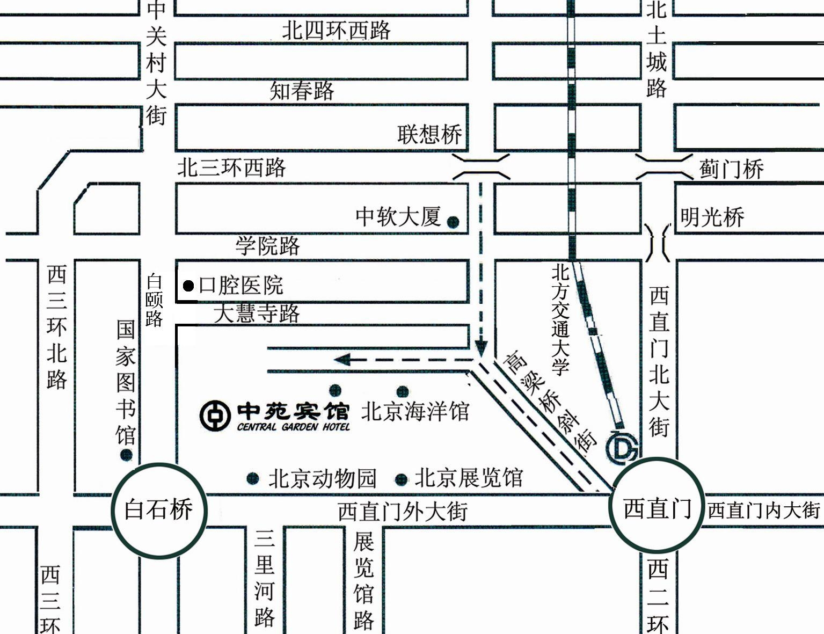

乘车路线
1、北京站至中苑宾馆：
乘地铁环线至西直门下车换乘16路、26路、运通105、运通205至北方交大或中苑宾馆下车。
2、北京西客站至中苑宾馆：
乘65路至展览馆下车换乘26路至北方交大或中苑宾馆下车。
3、首都机场至中苑宾馆：
乘“西北三环线”机场巴士在友谊宾馆下车，换乘运通105、运通205至中苑宾馆。

